**新 书 推 荐**

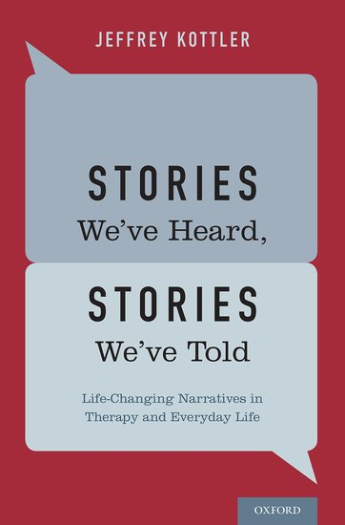**中文书名：《我们听到的，我们讲述的：改变人生的治疗与日常故事》**

**英文书名：STORIES WE'VE HEARD, STORIES WE'VE TOLD**: **Life-Changing Narratives in Therapy and Everyday Life**

**作 者：Jeffrey Kottler**

**出 版 社：Oxford University Press**

**代理公司：ANA/Jessica Wu**

**页 数：304页**

**出版时间：2014年10 月**

**代理地区：中国大陆、台湾**

**审读资料：电子稿**

**类 型：大众心理**

**本书亮点：**

* 汲取了历史学、文化人类学等多学科的洞见。
* 提供了关于如何运用个人叙事、探索故事中的真相与谎言、促成改变以及将故事中的经验应用于生活的非常实用的指南。
* 有社会科学研究、神经生物学、人文学科、媒体研究和艺术领域研究的严谨支撑与证实。

**内容简介：**

本书整合了来自众多学科的、关于故事讲述的本质及其如何影响并转变人们生活的知识。它取材于人文学科、社会学、人类学、神经生理学、媒体与传播研究、叙事探究、本土治疗传统以及教育、咨询和治疗等领域，探讨了治疗师作为专业故事讲述者的工作方式。此外，我们的工作是承接并尊重来访者的故事，帮助他们以更具建设性的方式重塑这些故事。本书本身以故事的形式撰写，运用引人入胜的文笔、研究实例、照片和强有力的轶事，将读者带入治疗性故事讲述所涉及的迷人动态与过程之中。它首先讨论了故事如何影响历史、文化发展和个体世界观，为后续内容奠定基础。然后深入探讨了我们听到、读到以及在流行媒体中看到的故事如何影响我们的日常生活。接着，焦点转向治疗情境中的故事，探索在治疗谈话中来访者的故事如何被讲述、倾听和探讨。最后，关注点转移到无论治疗师偏好何种理论、践行何种风格，他们该如何成为更熟练和出色的故事讲述者。

**作者简介：**

**杰弗里·A·科特勒（Jeffrey A. Kottler）**是咨询、心理治疗、健康、教育和倡导领域最杰出的作家之一，拥有45年的工作经验，曾担任咨询师、治疗师、督导和教育工作者，曾在幼儿园、中学、心理健康中心、危机中心、医院、医学院、难民安置机构和非政府组织工作。他撰写了100多本涵盖广泛主题的著作，其中广受赞誉的作品包括《论成为一名治疗师》（*On Being a Therapist*）、《治疗中的创造性突破》（*Creative Breakthroughs in Therapy*）、《糟糕的治疗》（*Bad Therapy*）、《改变我的来访者》（*The Client Who Changed Me*）、《神圣的疯狂》（*Divine Madness*）、《我们听过的故事，我们讲过的故事：治疗与日常生活中的生命变革叙事》（*Stories We've Heard, Stories We've Told: Life-Changing Narratives in Therapy and Everyday Life*）、《真实世界中的治疗师》（*The Therapist in the Real World*）、《咨询关系与咨询师的生活》（*Relationships in Counseling and the Counselor's Life*）、《50岁后的治疗》（*Therapy Over 50*）、《论成为一名大师级治疗师》（*On Being a Master Therapist*）以及《卓越咨询师的秘密》（*Secrets of Exceptional Counselors*）。

杰弗里还著有关于各种心理学主题的畅销书：《私密时刻，秘密自我》（*Private Moments, Secret Selves*）、《神圣的疯狂：十个创造性挣扎的故事》（*Divine Madness: Ten Stories of Creative Struggle*）、《改变：什么导致个人转变》（*Change: What Leads to Personal Transformation*）、《关于领导力你未知但可能应该知道的事》（*What You Don't Know About Leadership But Probably Should*），以及畅销纪实犯罪作品《最后的受害者：连环杀手心理剖析》（*The Last Victim: Inside the Minds of Serial Killers*），该书已被改编成故事片《亲爱的盖西先生》（*Dear Mr. Gacy*）。

**媒体评价：**

“对于认为故事与讲述故事在治疗中有用的治疗师而言，这本书是一本很好的入门指南，它为叙事隐喻在如何不同专业助人方法中应用提供了必要的连贯性。

——PsycCRITIQUES（美国心理学会PsycINFO数据库的同行评审书评刊物）

**《我们听到的，我们讲述的：改变人生的治疗与日常故事》**

第1章 故事的力量与影响

第2章 讲故事的大脑

第3章 古今文化中的改变故事

第4章 现代文化、媒体和娱乐中的改变故事

第5章 个人叙事与故事

第6章 历史中的变革故事

第7章 创伤与情绪问题：作为失序的故事

第8章 故事的疗愈价值; 创造改变

第9章 治疗与教学中的故事类型

第10章 当故事说谎时

第11章 过滤与创造更有力量的故事

第12章 超越故事的境界

**感谢您的阅读！**

**请将反馈信息发至：版权负责人**

**Email**：[**Rights@nurnberg.com.cn**](mailto:Rights@nurnberg.com.cn)

安德鲁·纳伯格联合国际有限公司北京代表处

北京市海淀区中关村大街甲59号中国人民大学文化大厦1705室, 邮编：100872

电话：010-82504106, 传真：010-82504200

公司网址：[http://www.nurnberg.com.cn](http://www.nurnberg.com.cn/)

书目下载：<http://www.nurnberg.com.cn/booklist_zh/list.aspx>

书讯浏览：<http://www.nurnberg.com.cn/book/book.aspx>

视频推荐：<http://www.nurnberg.com.cn/video/video.aspx>

豆瓣小站：<http://site.douban.com/110577/>

新浪微博：[安德鲁纳伯格公司的微博_微博 (weibo.com)](https://weibo.com/1877653117/profile?topnav=1&wvr=6)

微信订阅号：ANABJ2002

